Oblikovanje programske potpore
Ak. god. 2013./2014.

Prodajni informacijski sustav
Dokumentacija, Rev. 1

Grupa: LeteciCirkus
Voditelj: Vlaho Poluta

Datum predaje: 25.11.2013.

Nastavnik: Alan Jović
Asistent: Marko Horvat
Popis članova grupe i zaduženja

Vlaho Poluta - voditelj projekta, koordinacija članova projekta, obrasci uporabe, sekvencijski dijagrami,

Stanko Krtalić Rusendić - rječnik pojmova, dijagram razreda i objekta,

Zrinka Lekić - obrasci uporabe, sekvencijski dijagrami i opis,

Marin Pogančić – opis razreda, svrha i opći prioriteti sustava,

Martin Sertić - ostali zahtjevi, baza podataka,

Mirjam Škarica - opis projektnog zadatka,

Mateja Škriljak - dnevnik sastajanja, opis objekata, opis grafičko sučelje,

Sadržaj
1. Dnevnik promjena dokumentacije 4
2. Opis projektnog zadatka 6
3. Rječnik pojmova 9
4. Funkcionalni zahtjevi 12
5. Ostali zahtjevi 28
6. Arhitektura i dizajn sustava 29
6.1. Svrha, opći prioriteti i skica sustava 29
Svrha i opći prioriteti sustava 29
Grafičko korisničko sučelje 30
Baza podataka 30
6.2. Dijagram razreda s opisom 37
6.3. Dijagram objekata 38
6.4. Ostali UML dijagrami 39
7. Implementacija i korisničko sučelje 40
7.1. Dijagram razmještaja 40
7.2. Korištene tehnologije i alati 41
7.3. Isječak programskog koda vezan za temeljnu funkcionalnost sustava 42
7.4. Ispitivanje programskog rješenja 43
7.5. Upute za instalaciju 44
7.6. Korisničke upute 45
8. Zaključak 46
9. Reference 47
Dodatak A: Dnevnik sastajanja 48

Dnevnik promjena dokumentacije

Rev. | Opis promjene/dodatka | Autor(i) | Datum
0.1 | Napravljen predložak. | Poluta | 11.10.2013.
0.2 | Uneseni useCcase i sekvencijski dijagrami. | Poluta | 28.10.2013.
0.3 | Dodan rječnik pojmova. | Krtalić | 29.10.2013.
0.4 | Unesen opis projektnog zadatka | Škarica | 31.10.2013.
0.5 | Dodan dijagram razreda, dijagram objekata. | Krtalić | 01.11.2013.
0.6 | Opisi obrazaca uporabe i sekencijkih dujagrama. | Lekić | 01.11.2013.
0.7 | Dodani ostali zahtjevi. | Sertić | 01.11.2013.
0.8 | Prikupljena i unesena arhitekruta sustava | Poluta | 03.11.2013.
0.9 | Dodan dnevnik sasatajanje. | Škriljak | 23.11.2013.
1.0 | Verzija samo s bitnim dijelovima za 1. ciklus | Poluta | 25.11.2013.

Opis projektnog zadatka

Cilj projekta je izrada prodajnog informacijskog sustava koji će podržavati poslovanje auto-servisa. Sustav bi trebao omogućiti lakšu pohranu podataka o strankama servisa i njihovim vozilima, praćenje i otvaranje novih te arhiviranje izvršenih radnih naloga, te automatsko ažuriranje i uvid u financije auto-servisa i stanje skladišta. Također, sustav bi trebao biti dizajniran tako da bude jednostavan za korištenje svim zaposlenicima sukladno s njihovim ulogama.
Auto-servis mora imati barem jednog mehaničara, barem jednog električara, jednog voditelja servisa i jednog direktora. Iako su direktor i voditelj različite uloge, obje mogu biti dodijeljene istoj fizičkoj osobi. Osim djelatnika, auto-servis ima i skladište.
Svi djelatnici su ujedno i korisnici prodajnog informacijskog sustava, ali nemaju svi jednaka prava pristupa podacima i dozvoljenim funkcijama. S obzirom na prava pristupa dijelimo ih na :
  - servisni savjetnik (u ovu skupinu spadaju svi mehaničari i električari)
  - direktor
  - voditelj
Sustav treba biti oblikovan na način da se svi korisnici računalnog sustava prijave u isti sa svojim korisničkim imenom i lozinkom, te da se korisničko sučelje prilagođava njihovim pravima pristupa.
U principu, voditelj je jedini koji ima pravo dodavanja i izmjene određenih podataka, dok servisni savjetnici i direktor samo mogu dobiti uvid u podatke koji su u skladu s njihovim ulogama.
Prilikom zaprimanja stranke, voditelj servisa otvara novi radni nalog. U slučaju da podaci o stranci i njenom vozilu već postoje u bazi, te podatke treba dodati radnom nalogu. U protivnom, voditelj preko sučelja unosi u bazu podataka ime i prezime stranke, kontakt telefon i adresu, a za vozilo stranke unosi model, godište i registarsku oznaku. Svi podaci osim adrese stranke su obavezni.
Radni nalozi imaju svoju jedinstvenu šifru koju automatski generira sustav, datum i vrijeme nastanka i završetka, te status: u tijeku („otvoren“), storniran, uspješno završen („zatvoren“). Također, radni nalog mora sadržavati opis kvara ili postupaka na vozilu koje stranka traži, dijelove koji se mijenjaju te mora biti naveden jedan odgovorni servisni savjetnik.
Sustav trajno pohranjuje podatke o strankama koje su bile u servisu, njihova vozila, te radne naloge koji su na vozilima već izvršeni.
Jedino voditelj može u otvarati, zatvarati i stornirati radni nalog. U otvoreni radni nalog može mijenjati ili brisati postojeće te dodavati nove servisne postupke i rezervne dijelove.
Voditelj i direktor na upit mogu dobiti uvid u sve radne naloge, dok servisni savjetnik na upit dobiva uvid u samo one radne naloge na kojima je naveden kao odgovorni servisni savjetnik.
Sustav mora automatski voditi računa o stanju skladišta, odnosno koliko rezervnih dijelova servis u nekom trenutku ima i kojeg su tipa. Kada se neki rezervni dio pridruži radnom nalogu onda se njegovo stanje na skladištu automatski smanji za jedan. Za svaki različiti rezervni dio koji pripada servisu sustav pamti: jedinstvenu šifru, opis i cijenu.
Podatke o rezervnim dijelovima može unositi samo voditelj servisa, a mehaničari samo čitati. Svi djelatnici servisa mogu vidjeti izvješće o stanju skladišta.
Nad autima stranaka izvršavaju se različiti postupci servisa neki od njih su: pregledi, računalna dijagnostika, mehanički popravci, električni popravci, lakiranje i zamjena dijelova. Svi postupci servisa moraju biti unaprijed definirani u sustavu: svaki mora imati svoj opis, broj potrebnih rezervnih dijelova nekog tipa, minimalni broj djelatnika potrebnih za postupak i trajanje postupka. Sustav pohranjuje još i jediničnu cijenu čovjek-sata. Iz tog podataka lako se računa cijena postupka kao: jedinična cijena čovjek-sata*minimalni broj djelatnika*trajanje postupka u satima.
Nakon završetka svih radova na vozilu, odnosno završetka svih servisnih postupaka navedenih u otvorenom radnom nalogu, sustav automatski računa ukupnu cijenu radnog naloga temeljem jedinične cijene čovjek-sata koja je pohranjena u bazi, ukupnog broja potrošenih radnih sati i cijene svih potrošenih dijelova.
Nakon što stranka plati izvršene radove i voditelj zatvori radni nalog, sustav odmah računa i ažurira dnevnu bilancu servisa.
Sustav automatski mora na kraju radnog vremena pokrenuti dnevni obračun, na kraju mjeseca mjesečni obračun koji je zbroj svih dnevnih obračuna tijekom tog mjeseca, a na kraju godine godišnji obračun kao zbroj svih mjesečnih obračuna te godine.
Kroz sučelje samo direktor može imati uvid u dnevni, mjesečni i godišnji promet, odnosnu bilancu servisa.
Sustav dizajniran na ovakav način, a to je da se dio posla obavlja automatski i da se djelatnicima dodjeljuju različite uloge s ograničenim funkcionalnostima bi trebao smanjiti vrijeme učenja sustava, olakšati vođenje cijelog auto-servisa te ga učiniti učinkovitijim.

Rječnik pojmova
HTML ( HyperText Markup Language ) : HTML je markup jezik, to jest služi za stiliziranje textualnih elemenata. Primarna uporaba mu je za prikazivanje teksta u web stranicama. Tekstualni sadržaj se upisuje u HTML oznake (tagove), koje se upisuju u streličaste zagrade ( < > ), uglavnome dolaze u parovima gdje drugi služi kao zatvarajući oznaka (tag) koji su slićni otvarajućim ali odmah nakon prve streličaste zagrade imaju kosu crtu ( </ > ). Datoteke zapisane u HTML formatu završavaju ekstenzijom .html ili .htm.

CSS ( Cascading Style Sheet ) : CSS je prezentacijski jezik, to jest služi za određivanje stila prikaza elemenata u markup jezicima poput HTMLa, XHTMLa, SVGa, XMLa… Jezik razlikuje elemente, razrede i identifikatore. Kod stiliziranja elemenata ne koristi se nikakav prefiks, za razrede se koristi prefix točka (.class), a za identifikatore se koristi prefiks ljestve (#identifikator). Također je dozvoljeno korištenje regularnih izraza. Datoteke zapisane u CSS formatu završavaju ekstenzijom .css.

JavaScript (JS) : JS je skriptni jezik koji se izvodi na klientovom računalu. Omogućava asinkrono učitavanje podataka te manipulaciju DOM elementima učitanih iz HTML datoteke. JavaScript datoteke završavaju ekstenzijom .js.

CoffeeScript : CoffeeScript je skriptni jezik koji se transkompajlira u JS. Nudi identićnu funkcionalnost JavaScripte. Coffee datoteke završavaju ekstenzijom .coffee.

jQuery : jQuery, skraćeno jQ, je JavaScript biblioteka koja nudi gotove metode za manipulaciju DOM elemenata učitanih iz HTML datoteke. Najveća prednost joj je što osigurava kompatibilnost koda na svim internet preglednicima.

NProgress : NProgress je jQuery biblioteka koja nudi metode za grafićki prikaz napretka učitavanja podataka pozvanih preko AJAX poziva. Slićno traci za punjenje na YouTubeu.
Konkretno u projektu koristimo fork od jednog od članova ekipe jer nudi veću funkcionalnost od orginalne biblioteke.

Turbolinks : Turbolinks je jQuery biblioteka i Ruby gem kojemu je primarna svrha ubrzavanje učitavanja sadržaja web stranice. Igra ulogu mediatora razgovora između klientovog preglednika i servera. Pošto je napisana u JavaScriptu izvodi se na korisnikovom računalu unutar preglednika te tako rasterećuje server. Samo učitavanje ubrzava tako da pri bilokakvoj promjeni URL adrese putem klika na neku poveznicu, umjesto da učita cijelu stranicu isponova, učita samo onaj dio koji se promjenio. Što je puno brže nego da se ponovno učita cijela stranica.

CKEditor : CKEditor je JS biblioteka i Ruby gem za grafićki editor HTMLa. Nudi punu funkcionalnost programa poput Microsoft Worda. U projektu koristimo fork od jednog od članova ekipe jer nudi veću funkcionalnost.

Ruby : Ruby je objektno više paradigan jezik razvijen 1990 godine od Yukihiro Matsumotoa.
Podržava objektno orijentiranu, imperativnu i funkcijsku paradigmu. Ima implementirani automatski Garbage colektor ( automatski oslobađa memoriju ). Ruby ima slićnu sintaksu Perlu, ali nudi funkcionalnots jezika Smalltalk (Objective-C). Do verzije 1.8.7 se koristio single-pass interpreter napisan u Cu, a od verzije 1.9.3 na dalje se koristi interpreter baziran na YARV ( Yet Another Ruby VM ) koji ga je performansama približio Pythonu. Važno je za napomenuti da se ruby biblioteke nazivaju gemovima (gem)! Datoteke zapisane u Ruby formatu završavaju ekstenzijom .rb.

Ruby on Rails : Ruby on Rails, skraćeno RoR, je ruby gem koji dodaje funkcionalnose web server te mogućnost dinamićkog dodavanja sadržaja u datoteke statičnog sadržaja. Razredi i kontroleri za RoR se pišu u Rubyju dok se datoteke kojima će se dinamićki dodavati sadržaj pišu u jeziku te datoteke, npr. u HTML datoteke će se upisivati čisti HTML kod. Ako želimo da se u nekoj datoteci dinamički mijenja sadržaj moramo joj dodati ekstenziju .erb nakon ekstenzije asocirane uz jezik u kojemu je datoteka zapisana, tako će npr. .html datoteka postati .html.erb datoteka. RoR omogućuje izvođenje dinamičkog Ruby koda u datotekama tako da ga se upiše u streličaste zagrade pračenemo znakom postotka ( <% %> ), ako želimo da se ispiše rezultat interpretacije Ruby koda tada moramo još nakon početne zagrade napisati znak jednakosti ( <%= %> ).

Carierwave : Carierwave je Ruby gem koji omogućuje automatsku interpretaciju multipart podataka u RoR kontrolerima.

Node.js : Node.js je program dizajniran za stvaranje skalabilnih mrežnih aplikacija. Napisan je u JS koja se izvodi na serveru, ali može rezultat svoje izvedbe pushati na korisnikov JS stack. Unutar ovog projekta nema direktnu uporabu, ali ga RoR koristi interno za serverske funkcije te za interpretaciju JS, CSS i slika unutar svojeg pipelinea.

Bcrypt : Bycript je Ruby gem koji nudi mogućnosti enkripcije niza znakova. Bcrypt je Ruby implementacija crypt algoritma enkripcije koji se koristi u svim unix baziranim operativnim sustavima za enkripciju lozinki. Najveća prednost mu je što rezultat enkripcije su dva niza znakova, hash i salt. Te spramajući njih nemoramo nikada direktno spremati korisnikovu lozinku na server, a niti ju možemo dekriptirati ako znamo i hash i salt. Ali možemo ponoviti proces enkripcije i provjeriti dali tako enkriptirana lozinka se poklapa sa onom u bazi.

Image Magic : Image Magic je jako opsežna C biblioteka za manipulaciju slika. Jedina mana je što ulazni i izlazni podaci moraju biti datoteke. Međutim za svrhe ovog projekta to će biti zadovoljavajuće.

RMagick : RMagic je Ruby Gem koji implementira većinu funkcionalnosti Image Magic biblioteke u Ruby. CKEditor ovisi o ovome gemu.

MiniMagick : MiniMagick je Ruby gem koji mapira funkcinalnost Image Magica u Ruby. Za razliku ud RMagicka MiniMagick ne implementira funkcinalnost Image Magica nego poziva Image Magic kroz shell. Najveća prednost mu je da nudi objektno orijentirani pristup anipulaciji slika. Ovisan je o Image Magick biblioteci.

Acts-as-taggable-on : Act As Taggable On je Ruby gem koji automatski implementira ogućnost taganja sadržaja i pretraživanja po tagovima. Svrha ovog gema je olakšati pretraživanje korisniku.

Ancestry : Ancestry je Ruby gem koji nudi mogučnost organizacije RoR objekata u stabla.

FriendlyID : FriendlyID je Ruby gem koji mjenja uobičajenu paradigmu pristupa sadržaju u RoR aplikacijama. Umjesto da se sadržaj poziva teko da se nakon URL adrese upiše ime kontrolera i zatim identifikacijski broj unosa ( npr. www.fer.hr/stranice/4 ), FriendlyID nudi mogučnost da se umjesto identifikacijskog broja navede niz znakova koji se naziva “slug” ( npr. www.fer.hr/stranica/moja-stranica ). Primarna svrha ovog gema je ponuditi korisniku pamtiljive URL adrese.

Will_paginate : Will Paginate je Ruby gem za automatsko razdjeljivanje sadržaja na stranice. Svrha ovog gema je smanjenje vremena učitavanja stranice tako da se sadržaj razlimi na više stranica.

MySQL : MySQL je jedna od najpopularnijih SQL baza podataka. Nudi gotovo potpunu SQL implementaciju. U projektu se koristi Ruby gem po imenu MySQL koji omogućuje RoR aplikacijama da pišu SQL bazu podataka u datoteku ili na MySQL server. U projektiu MySQL koristim kao sekundarnu (fallback) bazu podataka.

Postgress SQL : Postgress je druga najpopularnija SQL baza podataka. Nudi gotovo potpunu SQL implementaciju i još dodatna proširenja na SQL standard poput spremanja polja i matrica… Najveća prednost nad MySQLom je manja potrošnja memorije te dodatna funkcionalnost. Za postizanje komunikacije između RoR aplikacije i Postgress baze koristimo Ruby gem po imenu PG koji omogućuje razgovor RoR aplikacije i Postgress servera, ali ne nudi zapis u datoteku.

Funkcionalni zahtjevi
Funkcionalni zahtjevi opisuju kako se sustav treba ponašati na određenu pobudu, koje usluge mora pružati i kako se treba ponašati u određenim situacijama. Definira se interakcija sa dionicima (osobe s interesom ili nositelji odgovornosti) i aktorima (osobe koje izravno koriste ili komuniciraju sa sustavom). Pojedine situacije su opisane obrascima uporabe.

Dionici:
- Korisnici:
- Servisni savjetnik (Mehaničar, Električar)
- Voditelj
- Direktor
Aktori i njihovi funkcionalni zahtjevi:
- Neprijavljeni korisnik, inicijator:
  - Može se prijaviti na sustav.
- Korisnik, inicijator:
  - Pregledava trenutno stanje rezervnih dijelova na skladištu.
  - Pregledava radne naloge.
- Baza podataka, sudionik:
  - Čuva podatke o nalozima, rezervnim dijelovima, popravcima, strankama i vozilima.
- Voditelj, inicijator:
  - Unosi u bazu nove radne naloge ili mijenja postojeće.
  - Unosi u bazu nove rezervne dijelove ili mijenja postojeće.
  - Zatvara i stornira radne naloge.
- Direktor, inicijator:
  - Pregledava dnevni, mjesečni i godišnji obračun servisa.
- Brojilo vremena, inicijator:
  - Periodički aktivira obavljanje obračuna (na kraju radnog vremena), te aktivira mjesečni i godišnji obračun

Opis obrazaca uporabe:

- UC1 – PrijaviSe:
  - Glavni sudionik: NeprijavljeniKorisnik.
  - Cilj: Prijaviti se u sustav.
  - Sudionici: Baza podataka.
  - Preduvjeti: Nije već prijavljen.
  - Rezultat: Korisnik je prijavljen u sustav i može koristiti funkcije sustava u skladu sa svojim ovlastima.
  - Željeni scenarij:
    - Korisnik upisuje korisničko ime, lozinku i šalje ih sustavu.
    - Sustav provjerava podatke u bazi i daje prijavljenom korisniku odgovarajuće ovlasti.
  - Mogući drugi scenariji:
- Korisničko ime i lozinka nisu pronađeni u bazi.
      - Obavijesti korisnika da su podaci za prijavu neispravni.

- UC2 – StanjeSkladišta:
  - Glavni sudionik: Korisnik
  - Cilj: Provjeriti trenutno stanje rezervnih dijelova u skladištu servisa.
  - Sudionici: Baza podataka.
  - Preduvjeti: Nema.
  - Rezultat: Korisnik dobiva trenutni ispis imena rezervnih dijelova i količine koliko tih dijelova ima u skladištu.
  - Željeni scenarij:
- Korisnik odabire da želi pregled sadržaja skladišta.
- Sustav iz baze podataka vraća korisniku ispis trenutnog stanja rezervnih dijelova u skladištu.

- UC3 – PodaciRezervniDijelovi:
  - Glavni sudionik: Voditelj ili mehaničar.
  - Cilj: Dobiti uvid u sve informacije vezane uz rezervne dijelove.
  - Sudionici: Baza podataka.
  - Preduvjeti: Nema.
  - Rezultat: Voditelj ili mehaničar dobiva informacije o rezervnim dijelovima.
  - Željeni scenarij:
- Voditelj ili mehaničar šalje upit sustavu za željene informacije.
- Sustav pretražuje bazu podataka i daje korisniku informacije o rezervnim dijelovima.

- UC4 – EditirajRezervneDijelove:
  - Glavni sudionik: Voditelj.
  - Cilj: Unijeti nove rezervne dijelove ili editirati stare.
  - Sudionici: Baza podataka.
  - Preduvjeti: Došli su novi rezervni dijelovi ili treba promijeniti stare.
  - Rezultat: Novi rezervni dijelovi ili promjene na starima su unesene u bazu podataka.
  - Željeni scenarij:
- Voditelj zatraži od sustava obrazac da unese nove rezervne dijelove ili editira stare.
- Sustav mu vraća potrebni obrazac.
- Voditelj ispunjava obrazac i šalje ga na pohranu u bazu podataka.

- UC5 – OtvaraRadniNalog:
  - Glavni Sudionik: Voditelj.
  - Cilj: Otvoriti novi radni nakog.
  - Sudionici: Baza podataka.
  - Preduvjeti: Voditelj je zaprimio stranku.
  - Rezultat: Voditelj je otvorio novi radni nalog sa svim potrebnim stavkama.
  - Željeni scenarij:
- Voditelj provjerava ima li podatke o stranci i vozilu u bazi podataka.
- Ako ima voditelj pridružuje stranku i vozilo bazi podataka.
- Voditelj pridružuje servisnog savjetnika kao odgovornog servisnog savjetnika za taj radni nalog
- Voditelj pridružuje postupke i rezervne dijelove radnom nalogu.
- Umanji se stanje rezervnih dijelova na skladištu.
- Radni nalog se sprema u bazu sa statusom „otvoren“.
  - Mogući drugi scenariji:
- Ako u bazi podataka nema podataka o stranci ili vozilu.
      - Voditelj zatraži od sustava odgovarajući obrazac ili obrasce da unese novu stranku ili novo vozilo.
      - Sustav mu vraća potrebni obrazac.
      - Voditelj ispunjava obrazac i šalje ga na pohranu u bazu podataka.
      - Nastavlja se od 3 stavke željenog scenarija.
- Ako na skladištu nema odgovarajućih dijelova.
      - Radni nalog je storniran i pohranjen u bazu podatka.

- UC6 – PogledajRadneNaloge:
  - Glavni Sudionik: Korisnik.
  - Cilj: Pregled radnih naloga.
  - Sudionici: Baza podataka.
  - Preduvjeti: Nema.
  - Rezultat: Korisnik je dobio informacije o radnim nalozima pohranjenim u arhivu.
  - Željeni scenarij:
    - Voditelj ili direktor ili servisni savjetnik šalje upit sustavu za željene informacije.
    - Sustav pretrazuje bazu i vraća direktoru i voditelju sve radne naloge, a servisnom savjetniku samo one na kojima je naveden kao odgovorni servisni savjetnik.

- UC7 – EditirajRadniNalog:
  - Glavni Sudionik: Voditelj
  - Cilj: Dodavanje mjenjanje ili brisanje postupaka i dijelova u radnom nalogu.
  - Sudionici: Baza podataka
  - Preduvjeti: Potreba za promjenom u radnom nalogu.
  - Rezultat: Promjenjen je status prethodno storniranom radnom nalogu u „otvoren“.
  - Željeni scenarij:
- Voditelj otvara prethodno otvoreni ili stornirani radni nalog.
- Voditelj editira postupke i rezervne dijelove pridružene radnom nalogu.
- Umanji se stanje rezervnih dijelova na skladištu.
- Radni nalog se sprema u bazu sa statusom „otvoren“.
  - Mogući drugi scenariji:
- Ako na skladištu nema odgovarajućih dijelova.
- Radni nalog je storniran i pohranjen u bazu podatka.

- UC8 – ZatvaraRadniNalog:
  - Glavni Sudionik: Voditelj
  - Cilj: Zatvoriti radni nalog i naplatiti.
  - Sudionici: Baza podataka
  - Preduvjeti: Završetak radova na vozilu.
  - Rezultat: Radni nalog je zatvren i pohranjen u bazi podatka a dnevna bilanca je uvećana.
  - Željeni scenarij:
- Voditelj šalje upit za izračun cijene.
- Sustav računa cijenu i ispisuje voditelju.
- Voditelj naplati radove.
- Voditelj zatvara radni nalog tako da mjenja status radnog naloga u „zatvoren“.
- Sustav automatski izračunava i ažurira dnevnu bilancu servisa.
  - Mogući drugi scenariji:
- Voditelj ne može trenutno naplatiti radove.
- Prekida se zatvaranje radnog radnog naloga.

- UC9 – UvidUPromet:
  - Glavni Sudionik: Direktor
  - Cilj: Uvid u dnevni, mjesečni i godišnji promet.
  - Sudionici: Baza podataka.
  - Preduvjeti: Nema.
  - Rezultat: Direktor dobiva sve informacije o bilanci servisa.
  - Željeni scenarij:
    - Direktor šalje upit sustavu za željene informacije.
    - Sustav pretražuje bazu podataka i daje direktoru informacije o bilanci servisa.

- UC10 – ObaviObračun:
  - Glavni Sudionik: Brojilo vremena.
  - Cilj: Obaviti obračun.
  - Sudionici: Baza podataka.
  - Preduvjeti: Kraj radnog vremena.
  - Rezultat: Obavljen je obračun.
  - Željeni scenarij:
    - Brojilo vremena aktivira automatski izračun dnevnog obračuna.
    - Po potrebi se aktivira mjesečni i godišnji obračun.

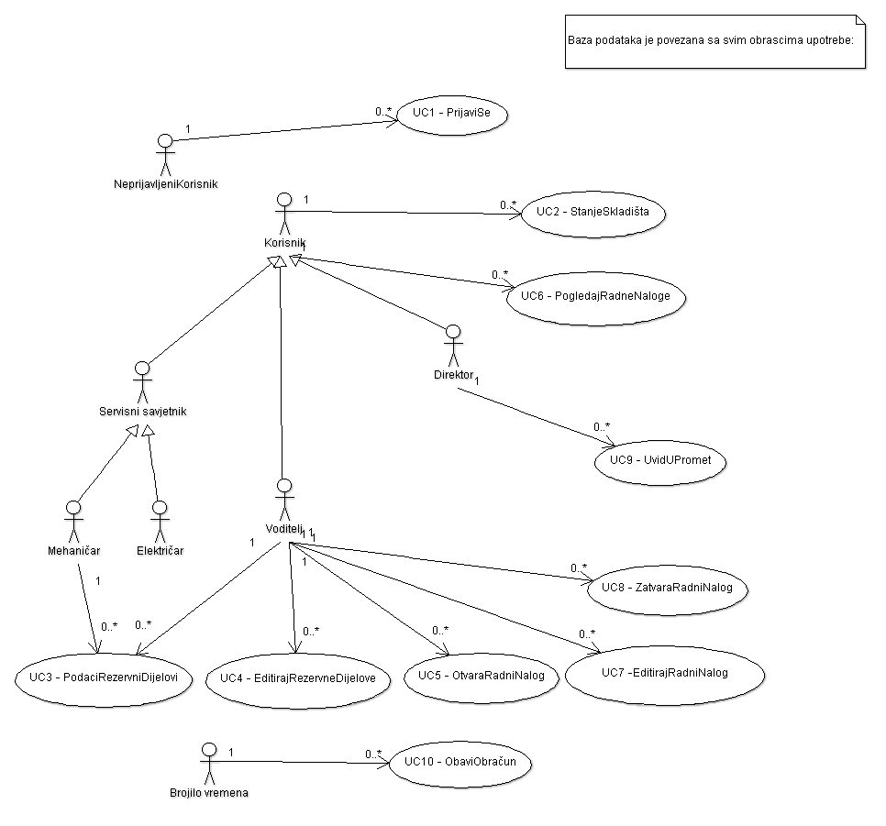
Slika 4.1: Obrazac upotrebe za UC1 do UC10

Sekvencijski dijagrami:
Obrazac uporabe UC1: (PrijaviSe)

Neprijavljeni korisnik se prijavljuje u sustav svojim korisničkim imenom i lozinkom. Sustav provjerava podatke u bazi, prijavljuje korisnika te on dobiva određena prava ovisno o razini ovlasti koju ima. Ukoliko je neki od unesenih podataka neispravan, sustav će obavijestiti korisnika da su podaci za prijavu netočni te će ponovno tražiti podatke.

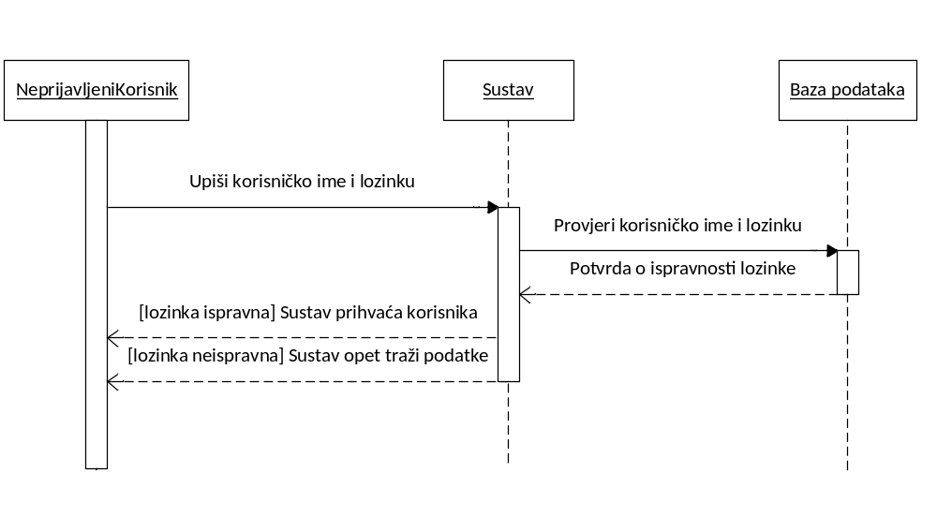
Slika 4.2. Sekvencijski dijagram za UC1 (PrijaviSe)

Obrazac uporabe UC2: (StanjeSkladišta)

Prijavljeni korisnik odabire opciju provjere stanja skladišta. Sustav iz baze dohvaća podatke o stanju te ih prikazuje korisniku.

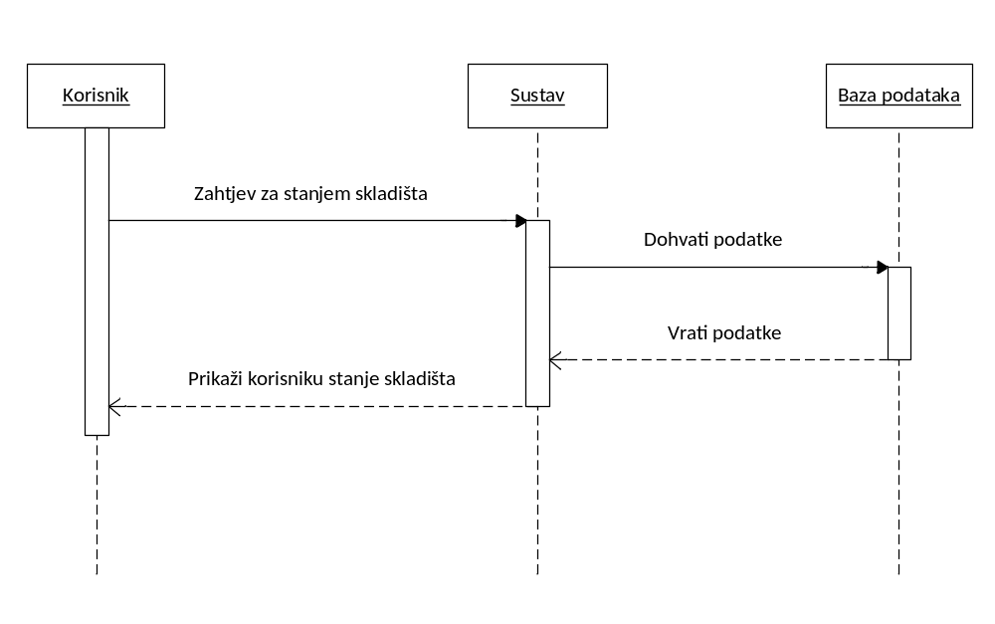
Slika 4.3. Sekvencijski dijagram za UC2 (StanjeSkladišta)

Obrazac uporabe UC3: (PodaciRezervniDijelovi)

Prijavljeni korisnik odabire opciju provjere stanja rezervnih dijelova. Sustav iz baze dohvaća tražene podatke o dijelovima te ih prikazuje korisniku.

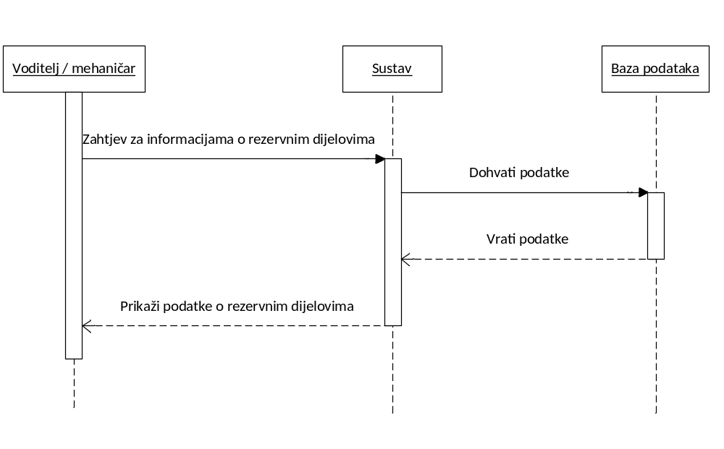
Slika 4.4. Sekvencijski dijagram za UC3 (PodaciRezervniDijelovi)

Obrazac uporabe UC4: (EditirajRezervneDijelove)

Voditelj odabere opciju mijenjanja postojećih rezervnih dijelova te zatraži obrazac. Sustav iz baze dohvaća traženi oblik obrasca te ga prikazuje voditelju. Voditelj zatim ispunjava obrazac, te odabere spremanje podataka. Sustav upisuje unesene podatke o rezervnim dijelovima u bazu podataka te po spremanju dobiva potvrdu o uspješnosti koja se prikaže voditelju.

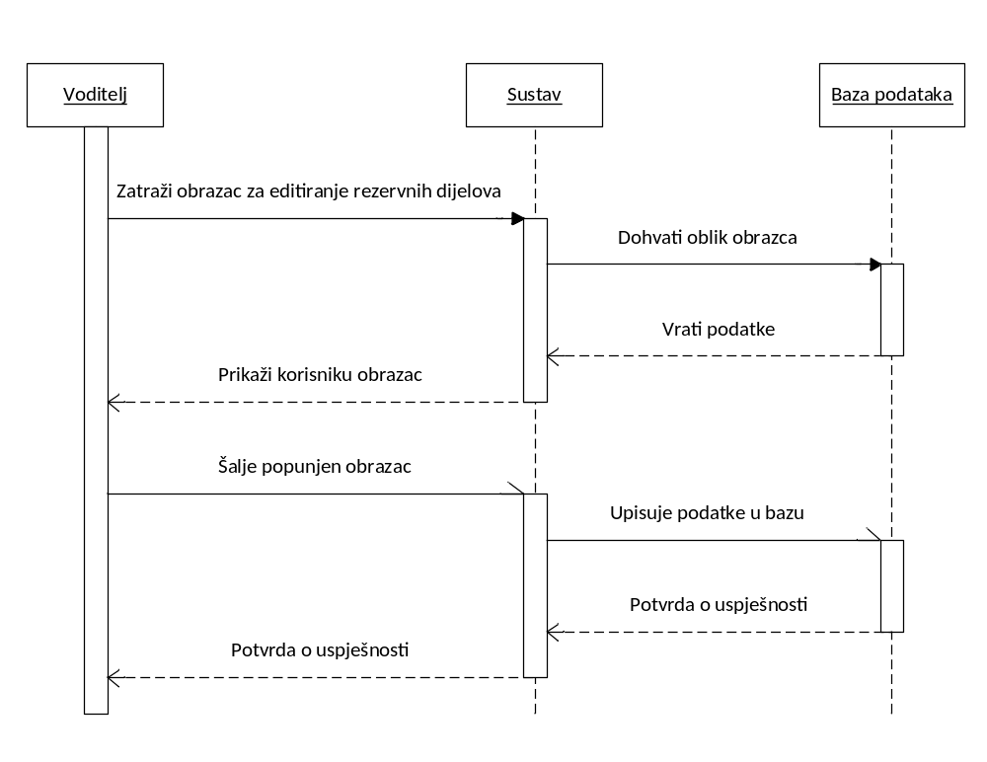
Slika 4.5. Sekvencijski dijagram za UC4 (EditirajRezervneDijelove)

Obrazac uporabe UC5: (OtvaraRadniNalog)

Voditelj servisa prilikom otvaranja radnog naloga prvo provjerava da li je stranka već upisana tj. da li je već bila u servisu. Sustav dohvaća traženi podatak iz baze te, ukoliko stranka nije pronađena u bazi, dostavlja obrazac za upis stranke, a ukoliko postoji, prikazuje podatke o stranci. Ukoliko stranka nije pronađena u bazi, voditelj ispunjava obrazac o stranci te sustav upisuje podatke u bazu. Po spremanju podataka, voditelj dobiva potvrdu o uspješnosti. Zatim voditelj provjerava postoje li već u bazi upisani podaci o vozilu stranke. Ukoliko ih nema, sustav šalje obrazac za upis vozila u bazu, a inače prikazuje već upisane podatke o vozilu iz baze. Nakon što voditelj ispuni obrazac za upis vozila koje je po prvi put u servisu, šalje ga sustavu koji upisuje navedene podatke u bazu i po završetku prikazuje voditelju potvrdu o uspješnosti. Nadalje, voditelj treba odabrati odgovornog servisnog savjetnika za taj radni nalog, te šalje zahtjev sustavu koji mu iz baze vraća podatke o trenutnim servisnim savjetnicima. Voditelj iz popisa odabere servisnog savjetnika te prema dogovoru sa strankom dodaje postupke koji će se činiti na vozilu te rezervne dijelove koji će se iskoristiti u radnom nalogu te šalje na pohranu sustavu. Sustav dohvaća podatke o rezervnim dijelovima i provjerava ima li ih dovoljno. Ako dijelova ima dovoljno, sprema se njihova promjena (smanjuje im se broj na skladištu) te se radni nalog sprema u bazu kao „otvoren“ i prikazuje se obavijest o uspješno otvorenom radnom nalogu. Ukoliko dijelova nema dovoljno, nalog se u bazu upisuje kao „storniran“ te se prikazuje obavijest o tome, te kojih dijelova nedostaje na skladištu. Baza podataka također potvrđuje voditelju da je sve uspješno spremljeno.
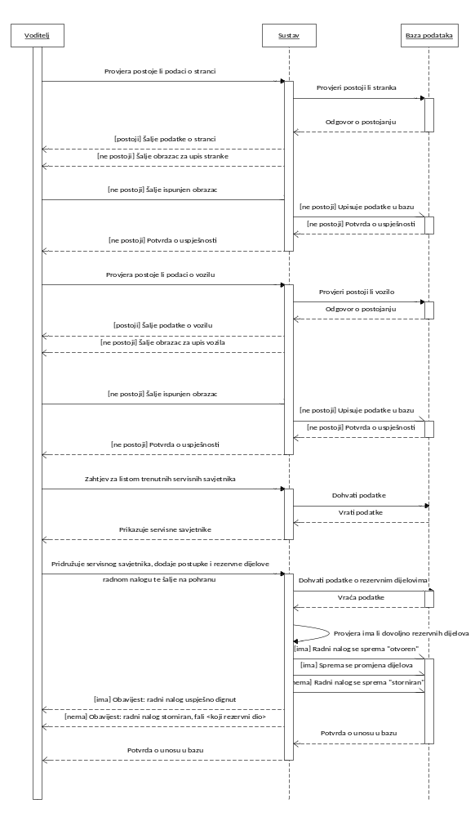
Slika 4.6. Sekvencijski dijagram za UC5 (OtvaraRadniNalog)

Obrazac uporabe UC6: (PogledajRadneNaloge)

Korisnik šalje sustavu zahtjev za informacijama o radnim nalozima. Sustav, u ovisnosti o razini korisnika (servisni savjetnik ili voditelj), dohvaća odgovarajuće podatke – za voditelja su to svi radni nalozi, a za servisne savjetnike samo oni kojima su pridruženi.

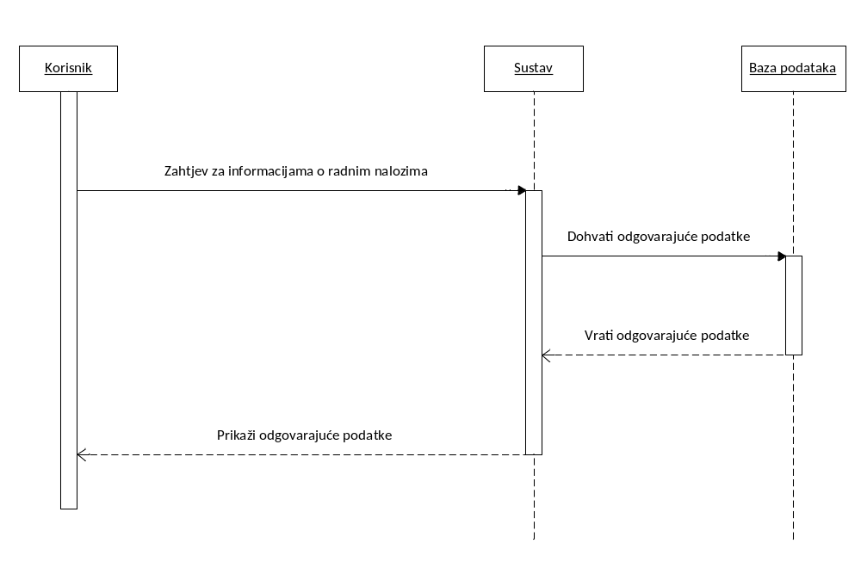
Slika 4.7. Sekvencijski dijagram za UC6 (PogledajRadneNaloge)

Obrazac uporabe UC7: (EditirajRadniNalog)

Voditelj šalje sustavu zahtjev za editiranje otvorenog ili storniranog radnog naloga, sustav iz baze dohvaća podatke o traženom nalogu te ih prikazuje voditelju. Voditelj zatim mijenja nalog i šalje sustavu na pohranu. Sustav iz baze dohvaća podatke o rezervnim dijelovima unijetim u mijenjani radni nalog te provjerava ima li dovoljno traženih rezervnih dijelova. Ako ima, nalog se sprema kao „otvoren“ , sprema se u bazu i promjenjen broj dijelova te se voditelja obavijesti o učinjenom. Ukoliko nema dovoljno rezervnih dijelova na skladištu, radni nalog se sprema kao „storniran“ te sustav obavijesti voditelja o tome, i koji rezervni dijelovi nedostaju. Na kraju, baza podataka sustavu šalje potvrdu da je sve spremljeno, što sustav dostavlja i voditelju.
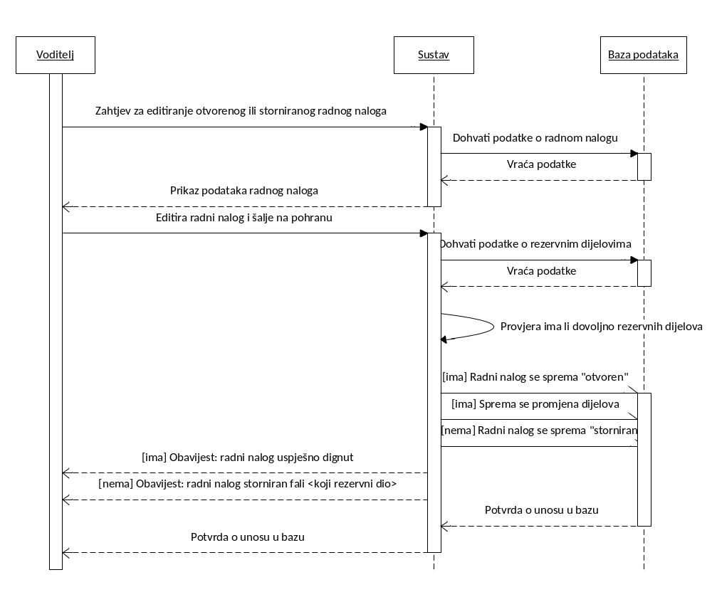 Slika 4.8. Sekvencijski dijagram za UC7 (EditirajRadniNalog)

Obrazac uporabe UC8: (ZatvaraRadniNalog)

Voditelj prilikom zatvaranja radnog naloga šalje upit za izračun cijene. Sustav iz baze dohvaća podatke o postupcima, dijelovima, čovjek-satima na navedenom radnom nalogu, izračunava krajnju cijenu te ju ispisuje voditelju. Ukoliko je iznos plaćen, zatvara radni nalog čime se on sprema u bazu kao takav te baza šalje potvrdu o navedenoj promjeni. Ako iznos nije plaćen, radni nalog ostaje otvoren.
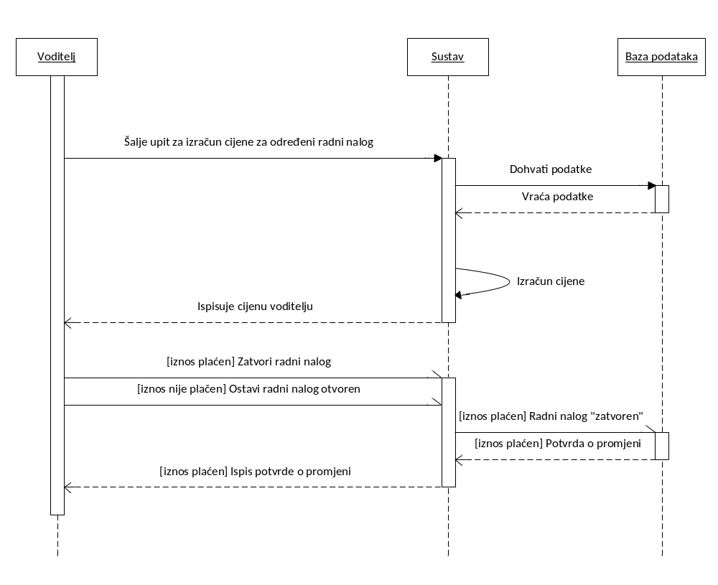
Slika 4.9. Sekvencijski dijagram za UC8 (ZatvaraRadniNalog)

Obrazac uporabe UC9: (UvidUPromet)

Direktor šalje sustavu zahtjev o uvidu u bilancu servisa, sustav dohvaća tražene podatke iz baze te prikazuje direktoru dnevni, mjesečni i godišnji promet.
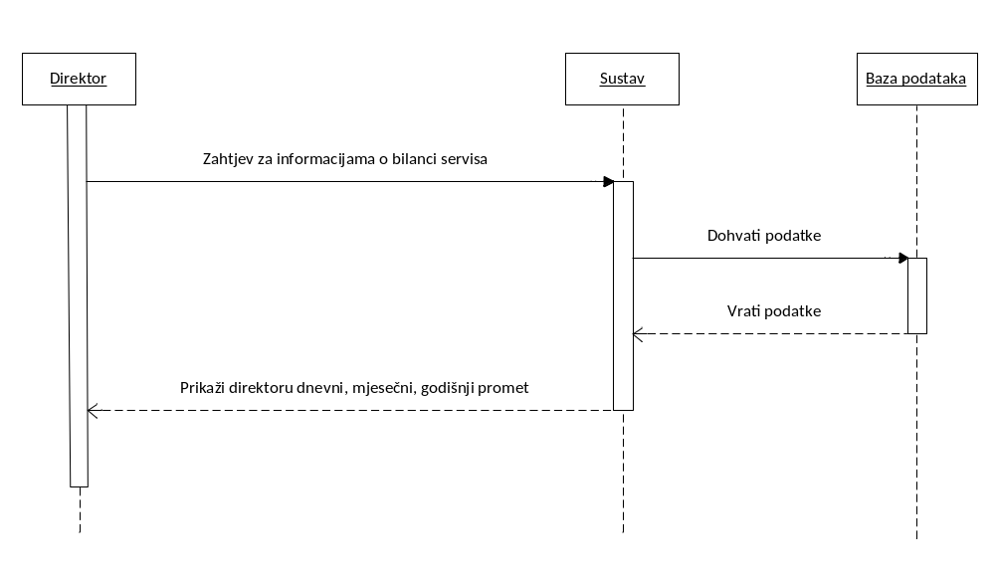
Slika 4.10. Sekvencijski dijagram za UC9 (UvidUPromet)

Obrazac uporabe UC10: (ObaviObračun)

Sustav na kraju radnog vremena automatski (pomoću vremenskog brojila koje pokrene postupak) iz baze dohvati podatke o zatvorenim radnim nalozima te izračuna ukupnu dnevnu dobit. Taj podatak spremi u bazu i po završetku spremanja dobiva potvrdu o uspješnosti pohrane podatka.
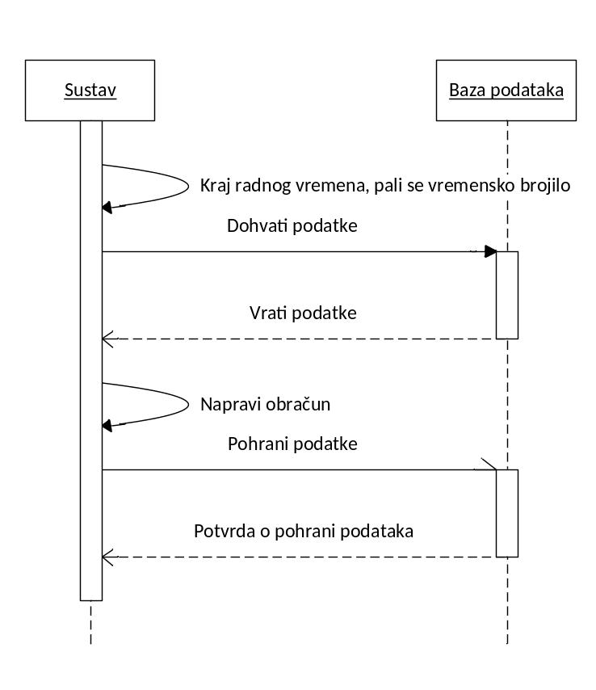
Slika 4.11. Sekvencijski dijagram za UC10 (ObaviObračun)

Ostali zahtjevi
• Sustav treba omogućiti rad više korisnika u stvarnom vremenu.
• Sustav mora omogućiti prikaz hrvatskih dijakritičkih znakova.
• Aplikacija mora biti prilagođena izvedbi na Webu te smo stoga odabrali objektno-orjentiranu paradigmu Ruby on Rails-a.
• Korištenje aplikacije mora biti jednostavno, svi korisnici bi je mogu koristiti bez posebnih uputa.
• Postupci servisa i jedinična cijena čovjek-sata mogu se ručno unijeti u bazu podataka, nije potrebno napraviti sučelje za ažuriranje tih podataka.
• Nije potrebno realizirati funkcionalnost kreiranja korisničkih profila.
• Za potrebe ispitivanja sustava, u sustavu se mora nalaziti barem 10 radnih naloga unutar 7 radnih dana s barem 5 stavki.

Arhitektura i dizajn sustava

Svrha, opći prioriteti i skica sustava

Svrha i opći prioriteti sustava

Riječ je o prodajnom informacijskom sustavu koji omogućava bolju organizaciju poslovanja unutar firme te je dizajn sustava u skladu s tim. Najlakše ostvarenje navedenog je kroz vlastitu web stranicu I bazu podataka firme, kako je i zamišljen sustav.
Pri slaganju arhitekture sustava posebnu pažnju se posvetilo hijerarhijskoj strukturi firme koja zahtijeva da određene informacije su dostupne samo određenim zaposlenicima, da bi se to postiglo dodijeljene su privilegije pojedinom zaposleniku s obzirom na njegovu poziciju u firmi. Kako je firma auto-servis, sustav je napravljen s ciljem da prati dvije bitne stvari - dostupnost dijelova u skladištu i napredak pojedinih radnih naloga. Naglasak je na tome da se vodi detaljna evidencija radnih naloga i informacija povezanih sa pojedinim kao što su klijenti koji su tražili taj nalog, zaposlenici koji su ga obavljali te dijelovi koji su potrebni . Sve te informacije se pohranjuju trajno u bazu podataka da budu dostupne u svakom trenutku.
Kako se radi striktno o sustavu za organizaciju poslovanja, on nije predviđen za interakciju sa klijentelom već su krajnji korisnici zaposlenici firme. Naravno, grafičko sučelje je napravljeno da bude intuitivno te da omogućava što lakšu uporabu od strane zaposlenika. Detaljniji opis arhitekture slijedi u daljnjem tekstu.

Grafičko korisničko sučelje

Kako bi se krajnjem korisniku omogućilo jednostavno korištenje svih funkcija sustava koje su mu potrebne za rad, implementirano je i grafičko korisničko sučelje (eng. Graphical User Interface – GUI). Elementi grafičkog sučelja su prilagođeni interakciji korisnika i sustava putem miša i tipkovnice na način koji im je razumljiv bez znanja o načinu implementacije bilo kojeg dijela sustava. Prikaz sučelja ovisi o vrsti korisnika koji mu pristupa. Neregistrirani korisnici imaju ograničenu mogućnost pregleda sadržaja. Registriranim korisnicima je nakon prijave u sustav omogućen pregled i izmjena sadržaja ovisno o dodijeljenoj razini prava. Glavni cilj pri dizajnu grafičkog sučelja je bio omogućiti izravan pristup i efikasno izvršavanje svih funkcija koje su određenom korisniku potrebne, bez zamaranja o dijelovima sustava koji mu nisu važni za rad.

Baza podataka

Bazu podataka koristimo za pohranu, izmjenu i dohvat podataka i njihovo povezivanje u logičke cjeline. Za potrebe našeg sustava koristit ćemo relacijski model baze podataka, koja se sastoji od skupa relacija. Svaka relacija svedena je na 3. normalnu formu kako bi se izbjegla redundancija (zalihost) u sustavu. Kako će izgledati baza podataka može se vidjeti na dolje priloženom ER-modelu (entity-relationship). ER-model nudi nam detaljan ali lakorazumljiv prikaz baze podataka. Entiteti su označeni pravokutnicima dok romb simbolizira relaciju. Sve relacije iz ER- modela prikazane su nakon ER-modela s popisima svih atributa i primarnim ključevima.

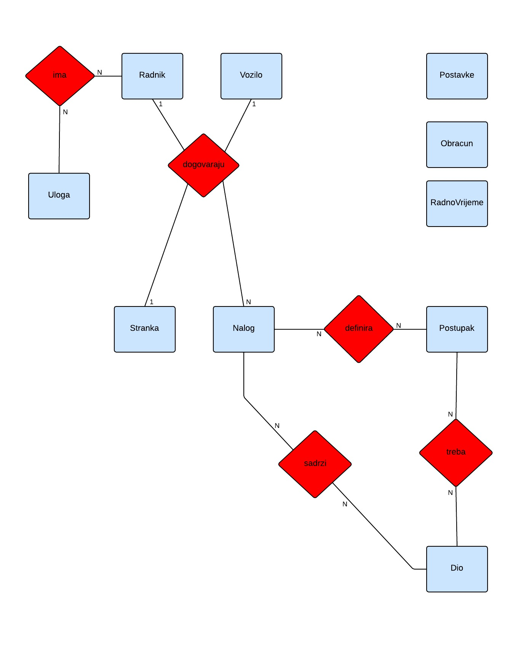
Slika 6.1. ER model baze podataka
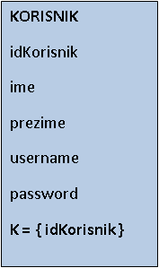

- šifra korisnika

- ime korisnika

- prezime korisnika

- korisničko ime za spajanje na sustav

- šifra koju korisnik koristi za spajanje na sustav

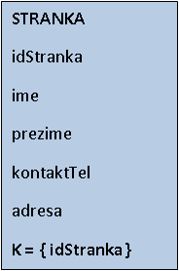

- šifra stranke

- ime stranke

- prezime stranke

- broj za kontakt

- adresa stranke (opcionalno)

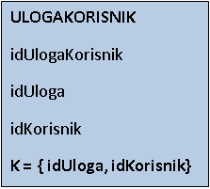

- šifra korisnika s ulogom

- šifra uloge

- šifra korisnika

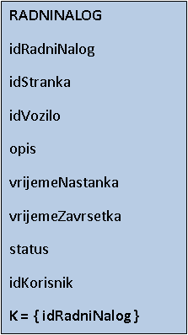

- šifra radnog naloga

- šifra stranke

- šifra vozila

- opis kvara vozila

- vrijeme nastanka radnog naloga

- vrijeme zatvaranja radnog naloga

- status radnog naloga

- šifra korisnika

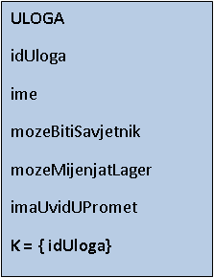

- šifra uloge

- ime uloge

- true ako može biti savjetnik, false ako ne može

- true ako može mijenjati stanje lagera

- true ako ima uvid u promet
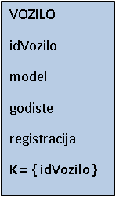

- šifra vozila

- model vozila

- godište vozila

- registracijska oznaka vozila

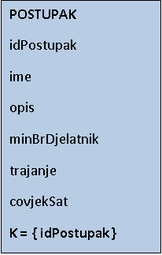

- šifra postupka

- ime postupka

- opis postupka

- minimalni broj djelatnika za određeni postupak

- trajanje određenog postupka

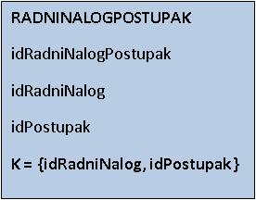
- trajanje izraženo u jedinici čovjekSat
( minimalan broj ljudi*trajanje u satima)

- šifra radni nalog s postupkom

- šifra radnog naloga

- šifra postupka

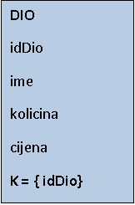
- šifra dijela

- ime dijela

- količina dijelova

- cijena dijela

- šifra radni nalog s dijelovima

- šifra dijela

- šifra radnog naloga

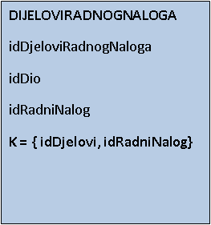
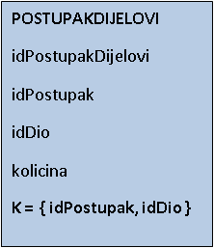

- šifra postupka s dijelovima

- šifra postupka

- šifra dijela

- količina dijela

- šifra radnog vremena

- dan u tjednu

- vrijeme početka rada

- vrijeme kraja rada

- true ako je iznimka tip blagdan, false ako nije

- datum iznimke

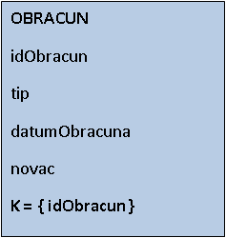

- šifra obračuna

- tip obračuna ( dnevni/ mjesečni/ godišnji )

- datum obračuna

- stanje novca nakon obračuna

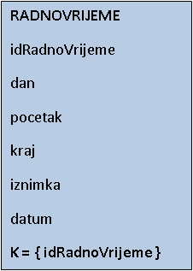

Dijagram razreda s opisom

Potpoglavlje treba sadržavati dijagram razreda, jedan ili više njih, s opisima šta koji razred znači. Ono što je potrebno imati u dokumentaciji prilikom prve predaje je: svi razredi specifični za vaš projekt, nazivi metoda i vrste pristupa metodama (npr. javni, zaštićeni), nazive atributa razreda, veze i odnosi između razreda, okviri (forme) grafičkog sučelja specifične za pojedini programski jezik, ako su vam poznate.
Primjer onoga što nije potrebno imati u dokumentaciji prilikom druge predaje su: tipovi parametara metoda razreda (npr. boolean, int), događaji (npr. klikovi miša).
Ako za neke stvari niste sigurni kako će biti implementirane, tada je bolje taj dio izostaviti prilikom prve predaje pa dopuniti na drugoj predaji. Prilikom druge predaje navest ćete sve one razrede sa svim detaljima koje direktno koristite u implementaciji sustava.

Dijagram objekata

Prikazati stanje sustava u određenom trenutku. Dio je Revizije 1.

Ostali UML dijagrami

Ovdje počinju sadržaji Revizije 2.
U ovom potpoglavlju potrebno je uvrstiti dodatna četiri dijagrama koji prikazuju arhitekturu sustava i to: komunikacijski dijagram, dijagram stanja, dijagam aktivnosti i dijagram komponenti. Potrebno je dati barem po jedan primjerak svakog od dijagrama. Potrebno je da svaki od dijagrama prikazuje (jedan) bitan dio funkcionalnosti sustava. Dijagram komponenti treba prikazivati sve komponente sustava. Prema potrebi, ovdje se mogu dodati i neki dodatni sekvencijski dijagrami za objekte.

Implementacija i korisničko sučelje

U ovom poglavlju potrebno je:
dati dijagram razmještaja (deployment dijagram)
navesti koje su tehnologije i alati korišteni u razvoju sustava
dati isječak programskog koda koji implementira neku od temeljnih funkcionalnosti u sustavu
objasniti kako je ispitano implementirano rješenje i pokazati bar 4 ispitna scenarija
dati upute za instalaciju
dati upute za korištenje

Dijagram razmještaja

Potrebno je umetnuti dijagram razmještaja i po potrebi ga opisati.

Korištene tehnologije i alati

Navesti sve tehnologije i alate koji su primijenjeni pri izradi projekta te ih ukratko opisati; njihovo značenje i mjesto i način primjene.

Isječak programskog koda vezan za temeljnu funkcionalnost sustava

U ovom poglavlju potrebno je prikazati isječak programa koji prema mišljenju studenta ostvaruje temeljnu funkcionalnost u sustavu (ili nekom modulu).

Ispitivanje programskog rješenja

U ovom poglavlju je potrebno opisati provedbu ispitivanja implementiranih funkcionalnosti s prikazom odabira ispitnih slučajeva.
Prilikom prezentacije svojih Ispitnih scenarija (minimalno 4) studenti trebaju ispitati temeljnu funkcionalnost i rubne uvjete. Poželjno je da se napravi i ispitni slučaj koji koristi funkcionalnosti koje nisu implementirane te da se vidi na koji način sustav reagira kada nešto nije u potpunosti ostvareno.
Različiti ulazi za ispitne scenarije trebaju pokrivati temeljnu funkcionalnost nekog modula i nekoliko rubnih uvjeta.

Upute za instalaciju

U ovom poglavlju potrebno je dati upute za instalaciju ostvarenog prototipa.

Korisničke upute

Korisničke upute ovisit će o količini implementirane funkcionalnosti. Očekuje se da upute budu na oko 5 A4 stranica koje će dati potpuni opis funkcionalnosti sustava sa stajališta krajnjeg korisnika..

Zaključak

U ovom poglavlju potrebno je navesti koji je status implementacije u odnosu na postavljene ciljeve, koji su tehnički izazovi prepoznati, jesu li riješeni ili kako bi mogli biti riješeni, koja su znanja stečena pri izradi projekta,koja bi znanja bila posebno potrebna za brže i kvalitetnije ostvarenje projekta i koje bi bile smjernice za daljnji rad kad bi se nastavilo s projektom.

Reference

Popisati sve reference i literaturu koja je pomogla pri ostvarivanju projekta.

- Oblikovanje programske potpore, FER ZEMRIS, http://www.fer.hr/predmet/opp
- Oblikovanje programske potpore, FER ZEMRIS, http://www.zemris.fer.hr/predmeti/opp
- I. Sommerville, „Software engineering“, 8th ed, Addison Wesley, 2007.
- T.C.Lethbridge, R.Langaniere, „Object-Oriented Software Engineering“, 2nd ed. McGraw-Hill, 2005.
- Tigris.org Open Source Software Engineering Tools, http://readyset.tigris.org/
- Software engineering ,Rutgers University, http://www.ece.rutgers.edu/~marsic/Teaching/SE
- I. Marsic, „Software engineering book“, Department of Electrical and Computer Engineering, Rutgers University, http://www.ece.rutgers.edu/~marsic/books/SE
- Concepts: Requirements, http://www.upedu.org/upedu/process/gcncpt/co_req.htm
- UML 2 Class Diagram Guidelines, http://www.agilemodeling.com/style/classDiagram.htm
- Domain Class Diagram Modeling Standards and Guidelines, http://www.bced.gov.bc.ca/imb/downloads/classdiagramstandards.pdf
- ArgoUML, http://argouml.tigris.org/

Dodatak A: Dnevnik sastajanja
Dnevnik sastajanja

1. sastanak: Petak, 11. 10. 2013., 17:00 - 18:30 h

Prisutni: Stanko Krtalić Rusendić, Zrinka Lekić, Marin Pogančić, Vlaho Poluta, Martin Sertić, Mirjam Škarica, Mateja Škriljak

Sadržaj sastanka: Zajedno smo proučili tekst zadatka projekta i pokrenuli raspravu o načinu implementacije. Raspravljali smo o mogućim problemima i nejasnoćama. Sastavili smo listu pitanja za asistenta i dogovorili se za konzultacije.

Rezultat: Odlučili smo implementirati rješenje koristeći Ruby on Rails framework i PostgreSQL za upravljanje bazom podataka. Dogovorili smo prve konzultacije i planirali daljnje aktivnosti s posebnim naglaskom na raspodjelu poslova.

2. sastanak: Četvrtak, 17.10, 18:00 - 19:30

Prisutni: Stanko Krtalić Rusendić, Zrinka Lekić, Marin Pogančić, Vlaho Poluta, Martin Sertić, Mirjam Škarica, Mateja Škriljak

Sadržaj sastanka: Sastanak je bio neposredno nakon susreta s asistentom na konzultacijama te smo raspravili njegove upute. Dogovorili smo se oko podjele poslova.

Rezultat: Napravili smo ER model baze podataka, obrazac upotrebe i sekvencijski dijagram. Napravili smo podjelu poslova vezanih za pisanje dokumentacije:

Vlaho Poluta - dnevnik promjena
Mirjam Škarica - opis projektnog zadatka
Stanko Krtalić Rusendić - rječnik pojmova, dijagram razreda i dijagram objekata
Zrinka Lekić, Vlaho Poluta - funkcijski zahtjevi
Martin Sertić - ostali zahtjevi, opis baza podataka
Marin Pogančić - svrha, opći prioriteti i skica sustava, opis dijagrama razreda
Mateja Škriljak - o grafičkom sučelju, opis dijagrama objekata, dnevnik sastajanja

3. sastanak: Petak, 25. 10. 2013., 17:00 - 18:00

Prisutni: Stanko Krtalić Rusendić, Zrinka Lekić, Marin Pogančić, Vlaho Poluta, Martin Sertić, Mirjam Škarica, Mateja Škriljak

Sadržaj sastanka: Ispravak ER modela baze podataka i dijagrama, otklanjanje nejasnoća vezanih uz dijagrame.

Rezultat: Izrada dijagrama obrazaca uporabe i sekvencijskih dijagrama

